Рекомендации для родителей

Развитие слухового внимания

Без внимания к звучащей материи у ребёнка не сформируется правильное произношение, не выработаются навыки звукового анализа. Предлагаем вашему вниманию несколько игр, способствующих развитию слухового внимания.

Игра № 1 «Где позвонили?»
Для этой игры нужны колокольчик или дудочка.
Ребёнку завязывают глаза. Взрослый, передвигаясь бесшумно, звонит в разных местах комнаты. Ребёнок должен показать рукой направление звука. Затем целесообразно поменяться местами: звонит теперь ваш малыш, а вы угадываете направление звука.

Игра № 2 «Скажи, что ты слышишь?»
Ребёнку предлагается закрыть глаза, внимательно послушать и определить, какие звуки он услышал: щебет птиц, сигнал машины, разговор прохожих, вой ветра, лай собаки. Можно устроить соревнование между детьми и взрослыми или между маленькими друзьями: кто же услышит больше звуков? Игру очень хорошо проводить на прогулке.
Игра № 3 «Тихо - громко»
Взрослый стучит в бубен тихо, потом громко, потом очень громко. Соответственно звучанию ребёнок выполняет разные движения. Например, под тихий звук идёт на носочках, под громкий - полным шагом, под более громкий - бежит. А теперь самое время поменяться ролями, верно?
Игра № 4 «Кто что услышит»
Взрослый за ширмой стучит молоточком, звенит в звонок, трещит трещоткой, играет на дудочке. А ребёнок угадывает, каким предметом произведён звук.

Игра № 5 «Продавец и покупатель»
или «На кухне»
Для, этой игры потребуются жестяные коробочки. Вначале две, затем больше. Содержимое - различные крупы. Можно взять горох, он перекатывается в коробочке громко, и сахар, шуршащий тихо. Покупатель просит продать ему сахар, а продавец предлагает угадать, в какой из коробочек он находится.
Не забудьте, что коробочки не открываются, а просто встряхиваются. Находясь с ребёнком на кухне, дайте ему послушать, как звучат при встряхивании в коробках разные крупы.
.
Игра № 6 «Найди игрушку»
Ребёнок отворачивается, взрослый прячет игрушку. Малыш должен найти её, ориентируясь на громкость хлопков взрослого: чем ближе к игрушке, тем сильнее хлопки. Соответственно чем дальше от игрушки, тем тише хлопки взрослого. Меняемся? Хорошо!

Игра № 7 «Петух, наседка и цыплята»
Папа - петух, мама - наседка, ребёнок - цыплёнок. Мама стучит палочкой о стол. Сколько раз она стукнет, столько раз должен пропищать цыплёнок. 3 постукивания - ПИ-ПИ-ПИ. Столько же раз кукарекает папа. Как в театре, правда?
Игра № 8 «Жмурки с колокольчиком»
Водящему завязывают глаза. Ребёнок с колокольчиком звонит. Водящий должен дотронуться до него.
Игра № 9 «Жмурки с голосом»
Водящему завязывают глаза. Он должен поймать кого-нибудь из бегающих детей. Дети лают, кричат петухом, кукушкой. Водящий, поймавший кого-нибудь, по голосу узнаёт, кого именно поймал он.
_{р}
Игра № 10 «Узнай по звуку»
Играющие становятся спиной к ведущему, который производит разные шумы: перелистывает книгу, рвёт или мнёт лист бумаги, ударяет предметом о предмет, подметает, режет. Играющие на слух определяют природу звука.
Игра № 11 «Солнце или дождик?»
Взрослый берёт бубен или тамбурин: «Хорошо гулять в саду, если светит солнце. Вы гуляйте, а я буду весело звенеть в бубен. Если начнётся дождь, я буду не звенеть, а громко стучать в бубен. Услышав стук, скорее идите в дом. Итак, раз-два, раз-два, начинается игра!»

Игра № 12 «Кто это?»
Взрослый держит в руке несколько картинок с изображением животных и птиц. Ребёнок наугад вытягивает одну картинку так чтобы дети не видели, какую именно он вытянул
Затем следует подражание крикам животного и его движе-ниям. Дети, следящие за игрой, угадывают, кого вытянул ведущий. Затем образец сличается с оригиналом – картинкой.

Научите ребёнка отстукивать (хлопать) простые , а затем сложные ритмы.
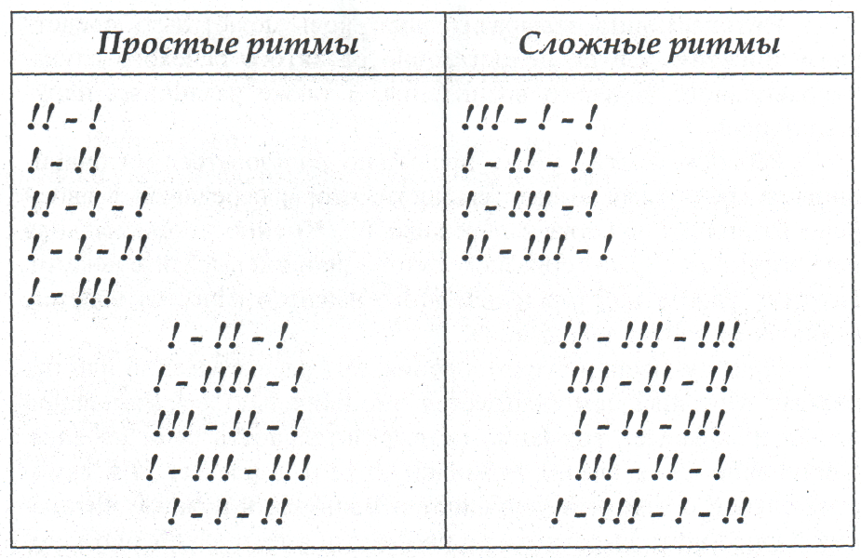

Уважаемые взрослые!
Поиграйте с ребёнком в эти игры или игры, которые вы придумаете сами. Пригласите играть с вами соседских детей, родственников. Вы весело и с пользой проведёте время. Желаем вам удачи!
Составители:
.Ларионова О.Ф.
Поддубная И.М.

2009г

Рекомендации для родителей
Развитие речевого слуха
Эта работа начинается на материале неречевых звуков. Если вы выполняли упражнения, игры , направленные на развитию слухового внимания, то хорошо представляете эти игровые упражнения. Теперь наша главная цель - научить детей различать слова, фразы, звуковые комплексы по высоте, силе, тембру голоса. Ведь именно неумение вслушиваться в речь окружающих часто является одной из причин неправильного звукопроизношения. Предлагаем вашему вниманию некоторые игры, способствующие развитию речевого слуха.
Игра № 1 «Угадай, чей голосок»
Играющие сидят. Один ребёнок становится в центре круга и закрывает глаза. Дети по очереди зовут стоящего в центре. Он же должен узнать, кто его позвал:
Мы немного порезвились, По местам все разместились. Ты загадку отгадай, Кто позвал тебя, узнай!
Игра № 2 «Улиточка»
Водящий - «улиточка» - становится в середине круга, ему завязывают глаза. Каждый из играющих, изменяя голос, спрашивает:
Улита-улиточка,
Высунь-ка рога,
Дам тебе я сахару,
Кусочек пирога.
Отгадай, кто я, улиточка моя.
Тот, чей голос «улитка» узнала, сам становится водящим..
Игра № 3 «Угадай, кто это»
Дети стоят в кругу. Водящий выходит в середину круга ему завязывают глаза и раскручивают.
Затем он идёт в любом направлении. Тот, кого он коснется, должен подать голос заранее условленным образом-«МЯУ-МЯУ», «КУ-КА-РЕ-КУ», «ГАВ-ГАВ». Водящий старается узнать, кто из детей подражал крику животного.

Игра № 4 «Лягушка»
Дети стоят в кругу. Водящий с завязанными глазами говорит, а дети в это время начинают движение по кругу:
Вот лягушка по дорожке Скачет, вытянувши ножки, Увидала комара, закричала...
Тот, на кого указал водящий, говорит: «КВА-КВА-КВА». Ведущий угадывает, кто же так артистично квакал.
Игра № 5 «Улавливай шепот»
Игра заключается в том, что взрослый подаёт команды детям шепотом, чётким и внятным, но уловимым только в том случае, если каждый вслушивается.
Игра № 6 «Горшочек»
Дети садятся по кругу на ковёр и перекатывают мяч друг другу.
Если ребёнок посылает другому мяч и говорит «холодный», то мяч можно трогать.
Но если посылающий мяч говорит «горячий», то дотрагиваться до мяча нельзя - «обожжёшься». Кто ошибётся, получает штрафное очко.
Игра № 7 «Слушай и выполняй»
Взрослый называет 1-2 раза несколько различных движений, не показывая их. Ребёнку нужно проделать движения в той же последовательности, в которой они были названы. После выполнения ребёнок перечисляет движения, которые выполнил.
За правильное, точное выполнение и перечисление движений ребёнку выдаётся фант. Набравший большее количество фантов - победитель.
Игра № 8 «Запомни слова»
Взрослый называет несколько слов. Количество их определяется так: возраст ребёнка ± один. Начните с меньшего количества. Играющие должны повторить их в том же порядке. Пропуск слова или перестановка слов считается проигрышем. Нужно платить фант!
Игра № 9 «Есть волшебные слова, скажешь слово - слышишь два»
Есть слова, в которых слоги можно поменять местами, получив при этом новое слово. Прислушайтесь, произнося быстро слова «ВЕСНА», «СОСНА». Слышите, получаются слова «НАВЕС» и «НАСОС». У поэта А. Шибаева этому явлению посвящены такие строки:
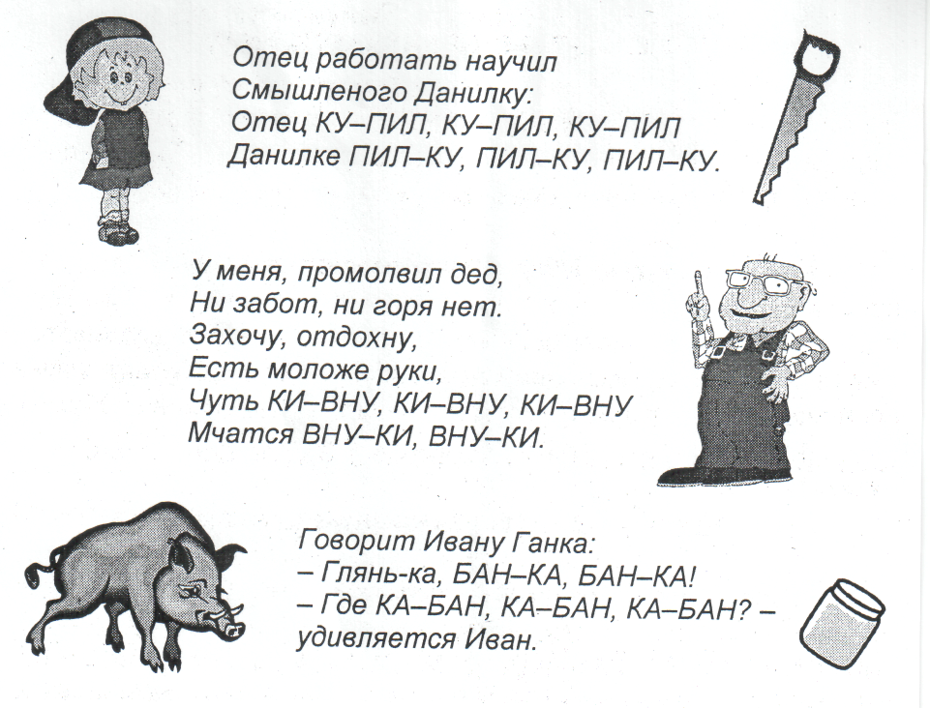
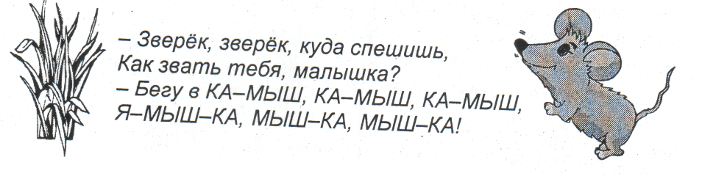

___________________________________________________________
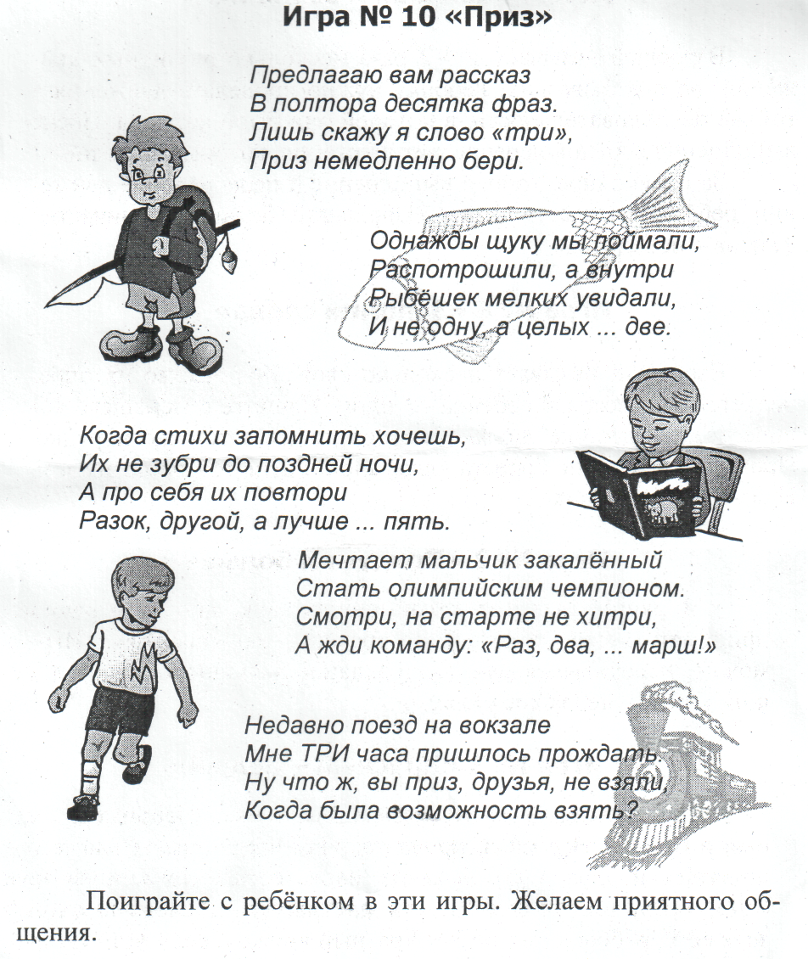

Составители:
Ларионова О.Ф.
Поддубная И.М.

ЧТЕНИЕ
Вы уже задумываетесь над тем, как научить ребёнка читать? Тогда вам будет интересна таблица, демонстрирующая постепенное усложнение ритмической и слоговой структуры слов для более успешного овладения чтением.
- Двусложные слова с хореической ритмической структурой (лето, лужа).
- Двусложные слова с ямбической ритмической структурой (лиса, вода).
- Трёхсложные слова с размером амфибрахий (корова, пилили, бежала).
- Трёхсложные слова с размером дактиль (дерево, весело).
- Трёхсложные слова с размером анапест (берега, пироги).
В такой же последовательности вводятся слова со стечениями согласных.
Слова со структурой
ГЛАСНЫЙ - СОГЛАСНЫЙ - СОГЛАСНЫЙ - ГЛАСНЫЙ (арка, окно, ёлка) вызывают при чтении большие затруднения, чем вышеприведённые СГСГ.
Существенное значение имеет расположение стечения согласных по отношению к ударному слогу (в предударной позиции читать их легче).

